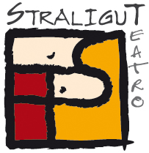


Comunicato stampa
Con cortese richiesta di pubblicazione e / o diffusione

IN – BOX DAL VIVO

Siena, dal 20 al 25 maggio 2019

VI edizione

Si svolgerà dal 20 al 25 maggio, a Siena, la sesta edizione di In-Box dal Vivo, progetto sostenuto dal Comune di Siena, che ospita la manifestazione. Con la sua natura ibrida di concorso, vetrina e festival di teatro contemporaneo, In-Box dal Vivo attira da anni nella città toscana quasi 200 tra artisti, operatori, giornalisti e pubblico cittadino, diventando sempre più un appuntamento di richiamo nel panorama teatrale italiano. Nato a Siena nel 2009 In-Box riunisce in rete oltre 60 soggetti su tutto il territorio nazionale, ha premiato 47 compagnie e distribuito un ammontare di 366 repliche ufficiali con circa € 400.000 di cachet per gli artisti. È questa, infatti, l’originalità del progetto, che va ad agire concretamente nell'ambito della circuitazione degli spettacoli, carenza cronica del sistema italiano, con un’azione multipla di talent scouting, di sostegno alla dimensione professionale dello spettacolo dal vivo e di audience development; le compagnie selezionate durante In-Box dal Vivo, infatti, si divideranno le repliche in palio e così porteranno durante la stagione successiva i loro spettacoli nei teatri dei partner delle due reti. Ideato da Straligut Teatro e sostenuto dal Comune di Siena, il progetto In-Box, che prevede anche la sezione In – Box verde, riservata al teatro ragazzi, costituisce un caso unico in Italia, dedicandosi alla promozione di artisti e compagnie emergenti tramite 2 bandi annuali che mettono in palio tournèe di repliche pagate (complessivamente 93 nel 2019). Per l’originalità del progetto In-Box ha ottenuto dal 2015 il riconoscimento da parte dei Ministero per i beni e le attività artistiche e culturali, oltre a quello della Regione Toscana tramite la residenza artistica riconosciuta a Straligut dal 2016 e il sostegno di Fondazione Toscana Spettacolo onlus, partner dal 2013.
In-Box dal Vivo è la fase finale di selezione dei 2 bandi, durante la quale i 12 finalisti (6 per In-Box e 6 per In-Box Verde), selezionati su oltre 400 candidature, saranno ospitati a Siena per mettere in scena gli spettacoli davanti alle giurie, agli operatori e alla stampa, al pubblico cittadino e regionale. Da menzionare le partnership con i consorzi nazionali del riciclo Ricrea e Corepla per il progetto Green Box che permetterà a quasi un migliaio di alunni delle scuole primarie della provincia di Siena (accompagnati dagli autobus messi a disposizione da Tiemme) di prendere parte agli spettacoli finalisti di In-Box Verde. Proseguirà anche il progetto In-Box Millennials, dedicato agli studenti universitari e sviluppato col sostegno dell'Università degli Studi di Siena e uSiena Campus in cui due gruppi di studenti avranno parte attiva durante il festival formando una giuria popolare, accompagnata dal critico e giornalista di Rai 3 Gherardo Vitali Rosati, che sceglierà il suo spettacolo preferito e una redazione giornalistica, coordinata da Andrea Pocosgnich della testata nazionale Teatro e Critica, che racconterà il festival giorno per giorno. Agli studenti universitari sono dedicate delle speciali promozioni sui biglietti, in virtù della rinnovata collaborazione con Dsu Toscana. In-Box dal Vivo è inoltre inserito all’interno del Festival Siena Città Aperta ai Giovani, il cartellone di appuntamenti promosso dall’assessorato alle Politiche Giovanili del Comune di Siena, Fondazione MPS, Università degli Studi di Siena e Università per Stranieri di Siena, con il supporto di Vernice Progetti Culturali.

Il festival inizia lunedì 20 maggio con la sezione In Box Verde con lo spettacolo fuori concorso NEL CASTELLO DI BARBABLÙ riscrittura della celebre fiaba ad opera dei pugliesi Kuziba, un percorso dentro la curiosità che ci permette di sfidare le nostre paure e che ci racconta di come, a volte, la disobbedienza può essere un passaggio importante per diventare grandi. Un’altra fiaba da inizio alla programmazione di martedì 21. Zaches Teatro, compagnia fiorentina vincitrice di numerosi premi italiani e internazionali, trasporta CAPPUCCETTO ROSSO attraverso i linguaggi della danza, del teatro di figura e della musica. Originale spettacolo dedicato alla visione della città da parte di una coppia che si incontra ogni giorno su una panchina A NASO IN ARIA di Schedìa Teatro, a cui seguirà STORTO di InQuanto Teatro, collettivo artistico fiorentino che si occupa di teatro, danza, performance, didattica dell'arte e arte relazionale. Vincitore del premio Scenario Infanzia 2018, “Storto” è una graphic novel teatrale spietata e pop, che affronta con ironia e semplicità tutti i passaggi dell’accettazione della diversità e del conflitto che non riguarda solo l'altro, ma anche se stessi.
Mercoledì 22 maggio si apre con STORIA DI UNO SCHIACCIANOCI de Il Teatro nel Baule, una fiaba per attore e macchine della visione tratta dal libro di Hoffman “Lo schiaccianoci e il re dei topi”, che ispirò Čajkovskij per il suo celebre balletto "Lo Schiaccianoci". Una leggenda africana sulla nascita del fiume Niger è invece quella raccontata dalla compagnia Piccoli Idilli in KANU, spettacolo di narrazione con musica dal vivo, tratto da un racconto malinkè e cui seguirà, ultimo spettacolo della programmazione dedicata al teatro ragazzi, IL MULO dell’Associazione 4gatti. La Grande Guerra vista con gli occhi di un mulo, attraverso una commistione di linguaggi (ombre, attori e pupazzo) in cui la narrazione si pone su piani diversi, e pur affrontando temi non necessariamente facili, rimane sempre fruibile ad adulti e bambini di ogni età.
Dopo la discussione la giuria spacchetterà fra i 6 finalisti le 41 repliche in palio e sarà proclamato il Vincitore In-Box Verde, che risulterà essere lo spettacolo che si sarà aggiudicato il maggior numero di date.

Inizia giovedì 23 MAGGIO In Box Blu, sezione dedicata alla programmazione serale, con l’anteprima su invito, fuori concorso, di SETTANTA VOLTE SETTE del Collettivo Controcanto, giovane ensemble di artisti che focalizzano la propria attenzione su temi di attualità attraverso un metodo di lavoro che prevede un lungo processo di costruzione collettiva della messa in scena. Sarà di Città Murata, storica compagnia di teatro ragazzi, in collaborazione con i comaschi Mumble Teatro, il primo appuntamento con COSI' LONTANO COSI' TICINO, spettacolo toccante che affronta il fenomeno dei Versteckte Kinder, bambini italiani clandestini in Svizzera, sepolti vivi nei loro bugigattoli alle periferie delle città industriali, con i genitori che, terrorizzati dalle denunce dei vicini, raccomandavano loro di non fare rumore, non ridere, non giocare, non piangere. Protagonista della serata sarà Luisa Merloni di Psicopompo Teatro, vincitrice del premio UBU 2008 per la migliore novità straniera con Hamelin di Juan Mayorga, con FARSI FUORI. In una società che vede una generazione di donne ritardare sempre più la scelta di diventare madri, la maternità torna a essere tema discusso e controverso dove si scontrano spesso visioni differenti sulla vita, la religione, la spiritualità.
Primo appuntamento di venerdì 24 MAGGIO sarà, alle ore 14,30, presso la Contrada della Selva, la Premiazione del Bando Toc – Teatro di Origine Certificata. Ideato dal tavolo etico di C.Re.S.Co – Coordinamento delle Realtà della Scena Contemporanea, di cui Straligut è socio fondatore, il bando, alla sua prima edizione, assegna un riconoscimento da una struttura teatrale che si è distinta per la particolare aderenza al codice deontologico redatto da C.Re.S.Co.
Sarà lo scrittore Claudio Morici, i cui reading anno riempito spazi culturali e teatri della capitale a presentare 46 TENTATIVI DI LETTERA A MIO FIGLIO in cui tenta di spiegare a suo figlio il senso della vita e soprattutto il perché della separazione dei suoi genitori. Come in tutti i suoi spettacoli, anche qui Claudio Morici si muove tra il monologo, il reading letterario e il radio dramma, con sfaccettature che vanno dal comico al drammatico, dal biografico al fiabesco. Fartagnan Teatro, compagnia nata nel 2017 con il sogno di creare un nuovo Teatro Pop per la generazione 2.0., presenta APLOD, spettacolo selezionato per Tramedautore 2018 - Festival internazionale delle drammaturgie, un testo “distopico” quasi fantascientifico, che ricalca il modello della serie tv inglese BlackMirror, una commedia nera, ricolma di riferimenti alla cultura pop 2.0, che gira attorno al mondo paradossale del videosharing. LA CLASSE scritto, diretto e interpretato da Fabiana Iacozzilli è stato vincitore del bando di residenze interregionali CURA 2018, finalista ai Teatri del Sacro 2017, finalista al Premio per le arti sceniche Dante Cappelletti 2018 e ha debuttato in prima nazionale a Romaeuropa Festival a ottobre 2018. A partire dai ricordi sulla scuola elementare, La Classe ha trovato il suo vero significato nel momento in cui, sull’onda dei ricordi collettivi, è emersa la domanda intorno alla quale lo stesso spettacolo s’interroga “Cosa ogni essere umano è in grado di diventare, a partire dal proprio dolore?”
Ultimo giorno di festival, sabato 25 MAGGIO, alle ore 11.00, al Teatro dei Rozzi, MAZE - LABIRINTO di Unterwasser, è una live performance di ombre nella quale sculture e corpi tridimensionali sono proiettati dal vivo su un grande schermo, creando l'illusione di assistere a una pellicola cinematografica. Non ci sono parole ad accompagnare le immagini ma una colonna sonora originale, grazie alla quale il linguaggio universale del teatro visuale senza parole diviene lo strumento per indagare l'umano e le sue sfaccettature.
A seguire la giuria distribuirà fra i 6 finalisti le 52 repliche in palio (ogni teatro sceglie in autonomia cosa acquistare) e alle 13,00, presso la Contrada della Selva, ci sarà la Proclamazione del Vincitore In-Box '19 (spettacolo con più repliche assegnate).
Per informazioni telefonare al 371 1618585 oppure inviare una mail a info@straligut.it
Altre info su www.inboxproject.it e info@inboxproject.it
In-Box dal Vivo è un progetto di Straligut Teatro, sostenuto dal Comune di Siena, dalla Regione Toscana, dal Ministero per i beni e le attività culturali e dalla Fondazione Toscana Spettacolo Onlus. In collaborazione con Università degli Studi di Siena, uSiena Campus e Dsu Toscana. Main sponsor Ricrea e Corepla, sponsor Tiemme e Zurich Securitas di Trisciani e Bonucci, media partner Puglia Off, partner tecnico Dodo. Straligut è un residenza artistica riconosciuta dalla Regione Toscana e fa parte di R.A.T., coordinamento delle residenze toscane.
Info press | Elena Lamberti | elena.lamberti07@gmail.com | 3495655066

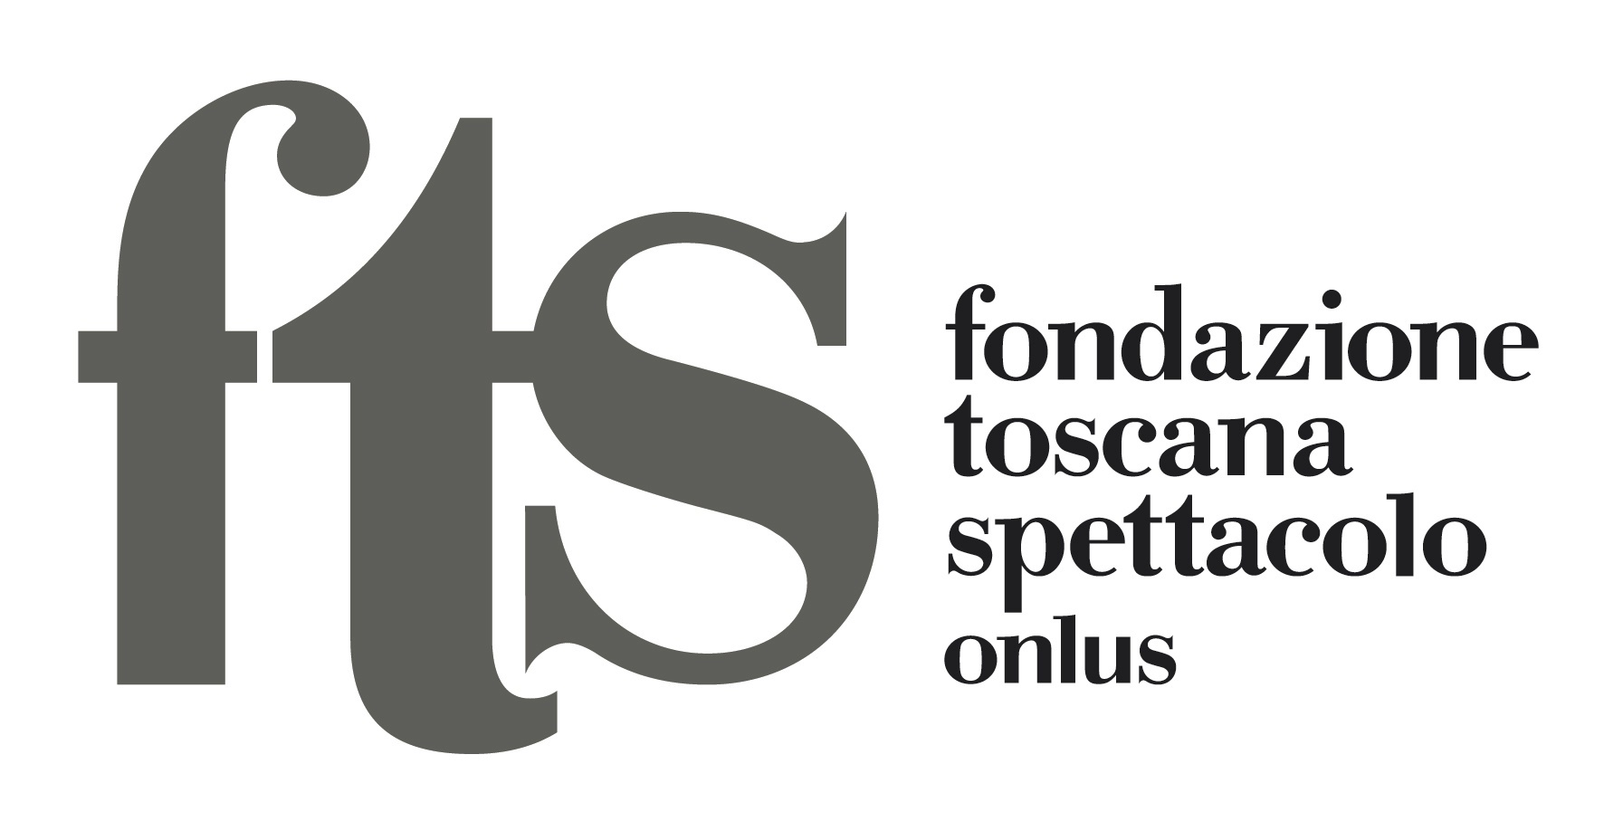




Con il sostegno di:

